КОМИТЕТ  РЕСПУБЛИКИ ТАТАРСТАН  ПО ОХРАНЕ ОБЪЕКТОВ КУЛЬТУРНОГО НАСЛЕДИЯ |  | ТАТАРСТАН РЕСПУБЛИКАСЫНЫӉ МӘДӘНИ МИРАС ОБЪЕКТЛАРЫН САКЛАУ КОМИТЕТЫ
ПРИКАЗ БОЕРЫК
№

О включении выявленного объекта культурного наследия
«Памятник борцам революции-большевикам», 1975 г., расположенного по адресу: Республика Татарстан,
с. Булгар, ул. Куйбышева,
в единый государственный реестр объектов культурного наследия (памятников истории и культуры) народов Российской Федерации
в качестве объекта культурного наследия регионального значения «Памятник борцам революции-большевикам», 1975 г., расположенного по адресу: Республика Татарстан, Спасский муниципальный район,
г. Болгар, ул. Пионерская, д. 46, утверждении границ его территории и предмета охраны

В соответствии с Федеральным законом от 25 июня 2002 года № 73-ФЗ
«Об объектах культурного наследия (памятниках истории и культуры) народов Российской Федерации», Законом Республики Татарстан от 1 апреля
2005 года № 60-ЗРТ «Об объектах культурного наследия в Республике Татарстан», положительным заключением государственной историко-культурной экспертизы
от 03.12.2025 п р и к а з ы в а ю:
- Включить выявленный объект культурного наследия
«Памятник борцам революции - большевикам», 1975 г., расположенный по адресу:
Республика Татарстан, с. Булгар, ул. Куйбышева, в единый государственный реестр объектов культурного наследия (памятников истории и культуры) народов Российской Федерации в качестве объекта культурного наследия регионального значения «Памятник борцам революции - большевикам», 1975 г.,
(вид объекта – памятник), расположенного по адресу: Республика Татарстан, Спасский муниципальный район, г. Болгар, ул. Пионерская, д. 46.
- Утвердить границы территории объекта культурного наследия регионального значения «Памятник борцам революции - большевикам», 1975 г., расположенного по адресу: Республика Татарстан, Спасский муниципальный район, г. Болгар, ул. Пионерская, д. 46, согласно приложению № 1 к настоящему приказу.
- Утвердить предмет охраны объекта культурного наследия регионального значения «Памятник борцам революции - большевикам», 1975 г., расположенного по адресу: Республика Татарстан, Спасский муниципальный район, г. Болгар,
ул. Пионерская, д. 46, согласно приложению № 2 к настоящему приказу.
- Отделу учета объектов культурного наследия и градостроительной деятельности обеспечить внесение сведений о границах территории указанного объекта культурного наследия в Единый государственный реестр недвижимости
и единый государственный реестр объектов культурного наследия (памятников истории и культуры) народов Российской Федерации.
- Контроль за исполнением настоящего приказа оставляю за собой.

Председатель И.Н. Гущин
Приложение № 1
к приказу Комитета
Республики Татарстан по охране объектов культурного наследия
от __________ 2025 года № _____

Границы территории
объекта культурного наследия регионального значения
«Памятник борцам революции - большевикам», 1975 г., расположенного по адресу: Республика Татарстан, Спасский муниципальный район, г. Болгар, ул. Пионерская, д. 46

Карта (схема) границ территории объекта культурного наследия
регионального значения «Памятник борцам революции - большевикам», 1975 г., расположенного по адресу: Республика Татарстан, Спасский муниципальный район,
г. Болгар, ул. Пионерская, д. 46
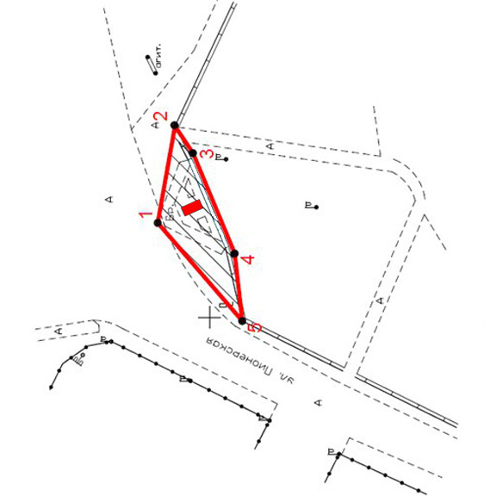
Масштаб 1:1000
Условные обозначения:
 | - граница территории объекта культурного наследия
 | - характерная точка границ территории объекта культурного наследия
 | - объект культурного наследия
 | - границы земельных участков по сведениям ЕГРН
16:37:010503:141 | - кадастровый номер земельного участка
Текстовое описание
границ территории объекта культурного наследия регионального значения
«Памятник борцам революции - большевикам», 1975 г., расположенного по адресу: Республика Татарстан, Спасский муниципальный район, г. Болгар, ул. Пионерская, д. 46

Границы территории объекта культурного наследия регионального значения «Памятник борцам революции - большевикам», 1975 г., расположенного по адресу: Республика Татарстан, Спасский муниципальный район, г. Болгар, ул. Пионерская, д. 46, проходят:
Прохождение границы |  | Описание прохождения границы
от точки | до точки | Описание прохождения границы
1 | 2 | от точки 1, расположенной напротив д. 23 через дорогу по  ул. Пионерская, в северо-восточном направлении параллельно северо-западной стороне кадастровой границы земельного участка 16:37:010503:141 до точки 2;
2 | 3 | от точки 2 в юго-восточном направлении до точки 3;
3 | 4 | от точки 3 в юго-восточном направлении до точки 4;
4 | 5 | от точки 4 в южном направлении до точки 5;
5 | 1 | от точки 6 в северо-западном направлении до точки 1.

Таблица характерных точек
границ территории объекта культурного наследия регионального значения
«Памятник борцам революции - большевикам», 1975 г., расположенного по адресу: Республика Татарстан, Спасский муниципальный район, г. Болгар, ул. Пионерская, д. 46
№  точки | Координаты точки в местной системе координат (МСК-16)
№  точки | X | Y
1 | 386107.11 | 1299462.96
2 | 386104.81 | 1299476.33
3 | 386102.28 | 1299472.51
4 | 386096.58 | 1299458.76
5 | 386095.54 | 1299449.52
1 | 386107.11 | 1299462.96

Приложение № 2
к приказу Комитета
Республики Татарстан по охране объектов культурного наследия
от __________ 2025 года № _____

Предмет охраны
объекта культурного наследия регионального значения
«Памятник борцам революции - большевикам», 1975 г., расположенного по адресу: Республика Татарстан, Спасский муниципальный район, г. Болгар, ул. Пионерская, д. 46
- Местоположение объекта в центре г. Болгар, возле пересечения
ул. Пионерской и ул. Хирурга Шеронова.
- Объемно-пространственная композиция: конфигурация в плане: прямоугольная форма; высотные отметки по верхней точке памятника.
- Пьедестал. Трапециевидной в плане формы. Материал – железобетон.
- Скульптура. Изображает падающего революционера, держащегося левой рукой за грудь и вздымающего правую руку, сжатую в кулак, вверх. Материал – железобетон.

*Предмет охраны может быть изменен по результатам комплексных и научных исследований и проведения реставрационных работ.

Таблица предмета охраны
объекта культурного наследия регионального значения
«Памятник борцам революции-большевикам», 1975 г., расположенного по адресу: Республика Татарстан, Спасский муниципальный район, г. Болгар, ул. Пионерская, д. 46
№  п\п | Предмет охраны | Фотофиксация основных элементов/графические материалы
1. | Местоположение объекта в центре г. Болгар, возле пересечения ул. Пионерской и ул. Хирурга Шеронова | 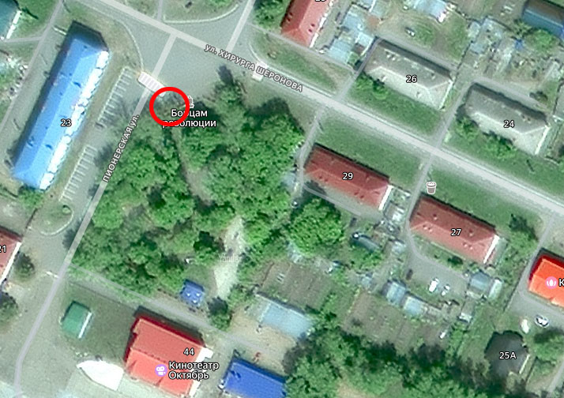  Условные обозначения:  - объект культурного наследия  Рис.1-2. Местоположение объекта
2. | Объемно-пространственная композиция: конфигурация в плане: прямоугольная форма; высотные отметки по верхней точке памятника | 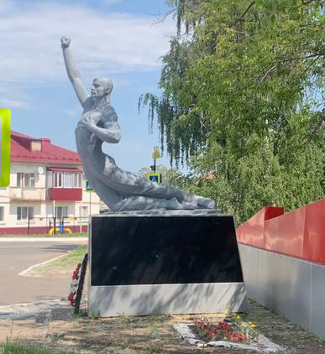  Рис.3. Общий вид
3. | Пьедестал. Трапециевидной в плане формы. Материал – железобетон | 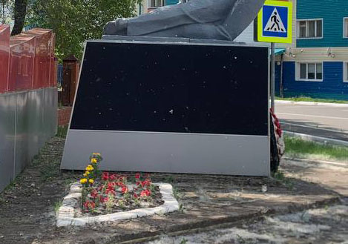Рис.4. Вид с северо-востока  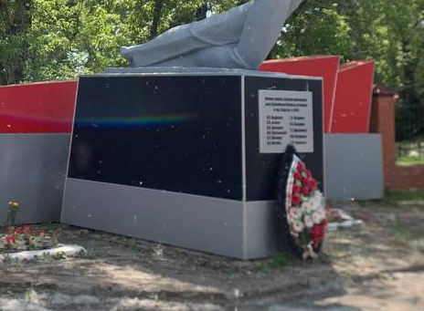  Рис.5. Вид с северо-запада  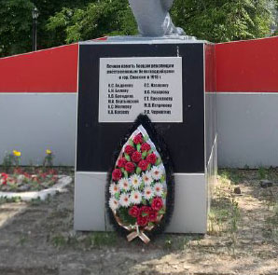  Рис.6. Вид с северо-запада  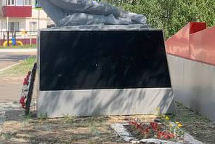  Рис.7. Вид с юго-запада
4. | Скульптура. Изображает падающего революционера, держащегося левой рукой за грудь и вздымающего правую руку, сжатую в кулак, вверх. Материал – железобетон | 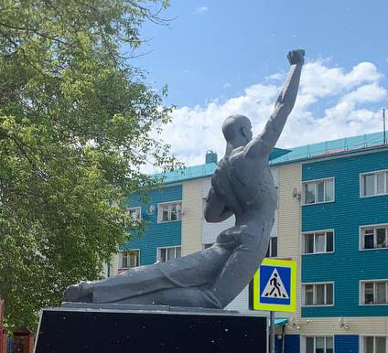  Рис.8. Вид с востока  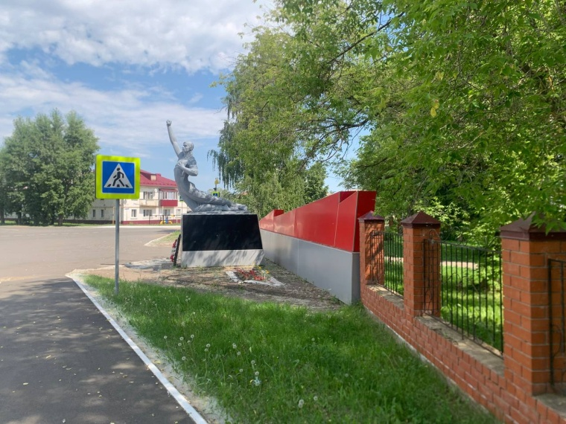  Рис.9. Вид с юго-запада  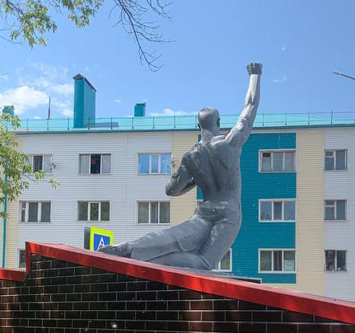  Рис.10. Вид с юга  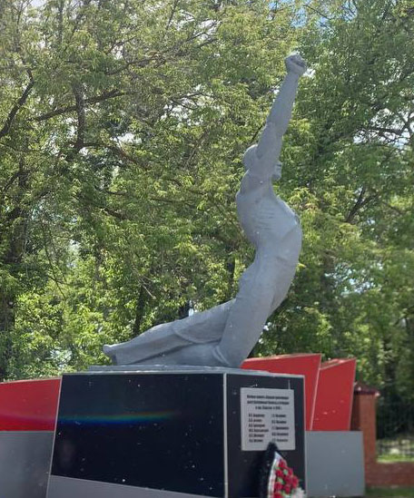  Рис.11. Вид с северо-востока  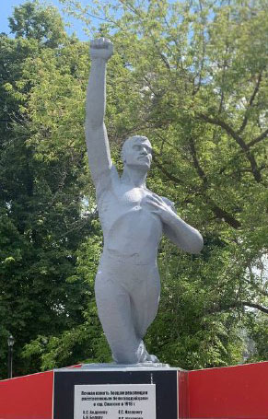  Рис.12. Вид с северо-запада  Рис.13. Вид с юго-запада

